**МИНОБРНАУКИ РОССИИ**

**Санкт-Петербургский государственный**

**электротехнический университет**

**«ЛЭТИ» им. В.И. Ульянова (Ленина)**

**Кафедра МО ЭВМ**

отчет

**по лабораторной работе №6**

**по дисциплине «Операционные системы»**

Тема: «**Построение модуля динамической структуры**»

|  |  |  |
| --- | --- | --- |
| Студент гр. 6381 |  | Попов Н.В. |
| Преподаватель |  | Губкин А.Ф. |

Санкт-Петербург

2018

## **Цель работы**

Целью работы является исследование возможности построения загрузочного модуля динамической структуры и интерфейса между вызывающим и вызываемым модулями по управлению и по данным.

**Описание функций:**

1. PRINT_STR: выводит строку, помещенную в DX.
2. FREE_MEMORY: освобождает место в памяти.
3. CREATE_BLOCK_PARAM: заполнение блока параметров.
4. CALL_L2: вызов программы l2mod.com

# **Ход работы**

1. Написан и отлажен **.EXE** модуль. Он был запущен, введён произвольный символ клавиатуры от A-Z, в данном случае - «a». Результаты выполнения программы:

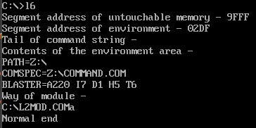

Рисунок 1 – Результаты выполнения программы l6.exe

1. Запустим l6.exe и введем комбинацию Ctrl-C. 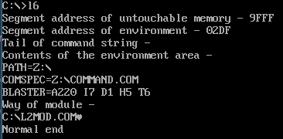

Рисунок 2 – Результаты выполнения программы l6.exe

Причина завершения осталась, как в первом пункте, несмотря на то что был введена комбинация Ctrl-C.

1. Запустим l6.exe из другого каталога (т. е. не в том, в котором содержатся разработанные программные модули).

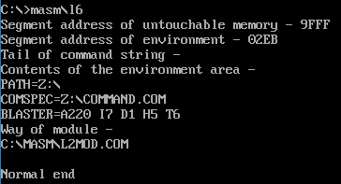

Рисунок 3 – Результаты выполнения программы l6.exe

1. Запустим l6.exe, поместив модули в разные каталоги.



Рисунок 4 – Результаты выполнения программы l6.exe

**Ответы на контрольные вопросы:**

1. *Как реализовано прерывание Ctrl-C?*

Если было нажато сочетание клавиш ctrl+c и флаг break поставлен в значение on, то управление передаётся по адресу 0000:008Ch. Этот адрес копируется в PSP функциями 26h и 4Ch и восстанавливается из него при выходе из программы.

1. *В какой точке заканчивается вызываемая программа, если код причины завершения 0?*

При вызове функции 4Ch прерывания int 21h.

1. *В какой точке заканчивается вызываемая программа по прерыванию Ctrl-C?*

На функции 01h прерывания int 21h.

# **ЗАКЛЮЧЕНИЕ**

В ходе данной лабораторной работы была исследована возможность построения загрузочного модуля динамической структуры, а также интерфейс между вызывающим и вызываемым модулями по управлению и по данным.